**Arbeitsrecht (AR)**

**Stufenbau der Rechtsvorschriften im Arbeitsrecht:**

Die untere Stufe darf den Arbeitnehmer nicht schlechter stellen als die obere Stufe.

* ABGB
* Sondergesetze des Arbeitsrechts
* Kollektivvertrag
* Betriebsvereinbarung
* Dienstvertrag / Arbeitsvertrag (ist das Selbe)

**Günstigkeitsprinzip**: d.h. vom Gesetz abweichende Vereinbarungen zwischen Arbeitnehmer und Arbeitgeber haben nur insoweit Gültigkeit, als der Arbeitnehmer dadurch günstiger gestellt ist als im Gesetz.

**ABGB**... Allgemeines bürgerliches Gesetzbuch. Das Arbeitsrecht war ursprünglich ausschließlich im ABGB geregelt und wurde mittlerweile durch zahlreiche Sondergesetze erweitert. Wenn es kein Sondergesetz gibt, dann gilt das ABGB

**Sondergesetze**: Angestelltengesetz, Urlaubsgesetz, Dienstnehmerhaftptflichtgesetz, Mutterschutzgesetz, APSG (Arbeitsplatzsicherungsgesetz), Schauspielgesetz, ...

**Kollektivvertrag:** branchenspezifische Vereinbarung zwischen der Arbeitnehmer- und Arbeitgebervertretung

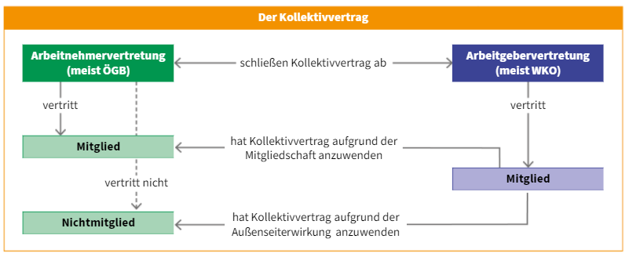

**Betriebsvereinbarung**: Vereinbarung zwischen Arbeitnehmervertretung (Betriebsrat) und dem Arbeitgeber. Sie muss schriftlich sein und im Betrieb kundgemacht werden. Sowohl Kollektivvertrag als auch Betriebsvereinbarung gelten für alle Arbeitnehmer unabhängig davon ob sie Gewerkschaftsmitglieder sind oder nicht.

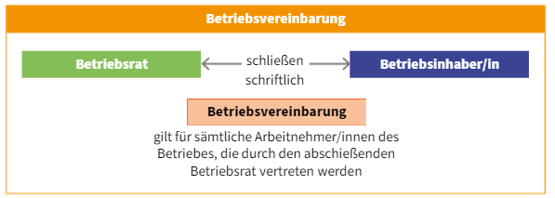

**Dienstvertrag/Arbeitsvertrag:** Vertrag zwischen Arbeitnehmer und -geber.

1. **Arbeitsvertrag**

|  |  |
| --- | --- |
| **Dienstvertrag** | **Werkvertrag** |
| Ein Bild, das Text enthält.  Automatisch generierte Beschreibung |  |
| Der Arbeitnehmer verpflichtet sich gegen Entgelt für einen anderen auf gewisse Zeit Arbeitsleistungen zu erbringen. | Ein Unternehmer verpflichtet sich zur Herstellung eines Werkes (= Leistung) für einen Werk-Besteller gegen Entgelt |
| Schuldet das Bemühen - Sorgfaltspflicht | Schuldet eine Leistung oder einen Erfolg |
| Trägt kein Erfolgsrisiko | Trägt das Risiko, wenn das Werk nicht gelingt |
| Muss persönlich leisten | Muss nicht persönlich leisten, kann auch sub vergeben |
| Weisungspflichtig | Nicht weisungspflichtig |
| Auch arbeitsfreie Zeiten, wie Urlaub werden bezahlt | Nur die Leistung wird bezahlt, unabhängig von der Zeitdauer |
| Arbeitnehmer verwendet die Betriebsmittel des Arbeitgebers | Er verwendet seine eigenen Betriebsmittel |
| Das gesamte Arbeitsrecht gilt | Es gilt das ABGB und nicht das Arbeitsrecht |

* 1. **Einteilung der Arbeitsverhältnisse:**
* **nach der Dauer:**
* **Probearbeitsverhältnis:** Arbeitgeber und Arbeitnehmer haben die Möglichkeit während des Probemonats jederzeit ohne Angabe von Gründen das Arbeitsverhältnis zu lösen. Die maximale Dauer ein Monat, Ausnahme: Lehrverhältnisse: 3 Monate
* **Befristetes Arbeitsverhältnis:** Bereits bei Vertragsabschluss wird das Ende des Vertrages vereinbart (Datum oder ein spezielles objektiv feststellbares Ereignis, das von den Vertrags-parteien nicht beeinflusst werden kann). Kettenarbeitsverträge sind grundsätzlich unzulässig.
* **Unbefristetes Arbeitsverhältnis:** Das ist ein Dauerschuldverhältnis und somit bleibt das Ende offen.
* **Nach der Tätigkeit:**
* **Angestellte (erhalten Lohn)**: jede kaufmännische oder höhere nichtkaufmännische Tätigkeit oder Kanzleiarbeiten -> Das Angestelltengesetz gilt
* **Arbeiter (erhalten Gehalt):** jeder der nicht Angestellter oder Lehrling ist -> Das Angestelltengesetz gilt nicht. Somit sind nur das ABGB, der Kollektivvertrag und die allgemeinenSchutzbestimmungen gültig
* **Lehrling:** in Ausbildung nach dem Berufsausbildungsgesetz
  1. **Mindestinhalte des Arbeitsvertrages**
* Beginnzeitpunkt des Arbeitsverhältnisses
* Art der Tätigkeit
* Arbeitsort
* Entgelt (auch „lt. Kollektivvertrag“ möglich; unter Kollektiv ist nicht erlaubt)
* Dauer des Vertrages (Probezeit, Befristet, Unbefristet)
* Beschäftigungsausmaß

Der Arbeitsvertrag kann mündlich, schriftlich oder durch eine schlüssige Handlung abgeschlossen werden. Anschließend müssen jedoch die wesentlichen Inhalte in einem **Dienstzettel** oder Arbeitsvertrag festgehalten werden.

* 1. **Rechte und Pflichten aus dem Arbeitsvertrag**

Arbeitnehmer:

- Arbeitspflicht: muss persönlich erfüllt werden

es muss sorgfältig gearbeitet werden

Leistung von Schadensersatz im Sinne des DnhG (Dienstnehmerhaftpflichtgesetz)

- Treuepflicht Verschwiegenheitspflicht (keine Betriebsgeheimnisse weitergeben)

Konkurrenzverbot / Wettbewerbsverbot

Geschenkannahmeverbot (kleines Trinkgeld ok; sonst nichts)

Arbeitgeber:

- Entgeltpflicht: Bezahlung des laufenden Gehalts

Entgeltfortzahlung im Krankheitsfall

Beurlaubung

- Fürsorgepflicht: Dienstnehmerschutz (Einschulungen, Notfallübungen, Feuerwehrübungen)

Arbeitszeitschutz

Gleichbehandlungsgebot

Schutz des Lebens, der Gesundheit, Ehre und Sittlichkeit

- Aufzeichnungspflicht: Arbeitszeitschutz, unter anderem

**Gegenüberstellung Konkurrenzverbot und Konkurrenzklausel**

|  |  |
| --- | --- |
| **Konkurrenzverbot** | **Konkurrenzklausel** |
| gilt immer | muss vertraglich vereinbart werden |
| gilt während des Arbeitsverhältnisses (auch während der Kündigungsfrist) | gilt nach Beendigung des Arbeitsverhältnisses für max. 1 Jahr, außer bei Arbeitgeberkündigung |
| Der Arbeitnehmer darf dem Arbeitgeber weder selbständig noch unselbständig Konkurrenz machen. Der Arbeitnehmer darf das im Betrieb gesammelte Wissen nicht für eigene Geschäfte nutzen. | Der Arbeitnehmer verpflichtet sich weder selbständig noch unselbständig im Geschäfts-zweig des AG tätig zu werden, wobei dies örtlich begrenzt ist. |

**Nebenbeschäftigungen**

Nebenbeschäftigungen dürfen grundsätzlich ausgeübt werden, können jedoch vertraglich ausge-schlossen werden. Unzulässig ist die Überschreitung der Arbeitszeiten. Bei der Bewerbung müssen diese angegeben werden. Bei Verschwiegenheit gilt dies als Entlassungsgrund.

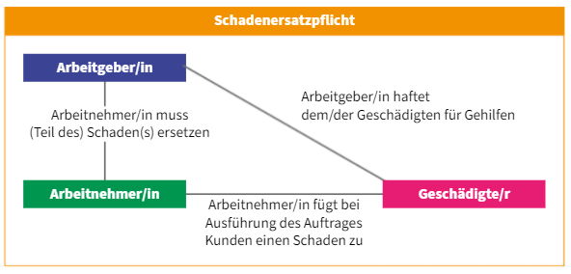

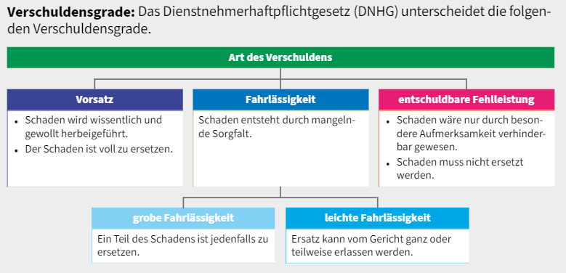

***Haftpflicht nach dem DNHG (Dienstnehmerhaftpflichtgesetz)***

*Durch die Einführung des DNHG im Jahre 1965 wurde der Umfang der Haftung des Arbeitnehmers für Schäden, die er bei Erbringung der Arbeitsleistung verursacht hat, mit Rücksicht auf seine begrenzten wirtschaftlichen Möglichkeiten eingeschränkt. Der/die ArbeitnehmerIn kann somit nur nach dem Grad seines/ihres Verschuldens zum Schadenersatz herangezogen werden. Durch den Abschluss des Arbeitsvertrages verpflichtet sich der/die ArbeitnehmerIn, dem Arbeitgeber seine/ihre Arbeitsleistung zur Verfügung zu stellen. Der/die ArbeitnehmerIn muss bei Ausübung seiner/ihrer Tätigkeit die nötige Sorgfalt anwenden (Sorgfaltspflicht), da er/sie sonst einen Schaden verursachen kann, für den er/sie verantwortlich ist.*

*Durch das Dienstnehmerhaftpflichtgesetz sind folgende Arten der Schadenszufügung geregelt:*

* *Der/die ArbeitnehmerIn schädigt den Arbeitgeber (zB Maschine wird ruiniert).*
* *Der/die ArbeitnehmerIn schädigt einen Dritten (zB Kunden).*

*1      Wann haftet der/die ArbeitnehmerIn für einen Schaden?*

* *Es muss tatsächlich ein Schaden entstanden sein.*
* *Der Schaden muss vom Arbeitnehmer verursacht worden sein.*
* *Der Eintritt des Schadens muss durch den Arbeitnehmer verschuldet sein.*
* *Der Anspruch darf weder verfallen noch verjährt sein.*

*2      Verschuldensgrade nach dem Dienstnehmerhaftpflichtgesetz*

* ***Entschuldbare:*** *Eine entschuldbare Fehlleistung liegt vor, wenn der Eintritt eines Schadens nur bei außerordentlicher Aufmerksamkeit voraussehbar gewesen wäre. Für eine entschuldbare Fehlleistung trifft den/die ArbeitnehmerIn überhaupt keine Schadenersatzpflicht.*
* ***Minderer Grad des Versehens (leichte Fahrlässigkeit):*** *Ein Verhalten ist leicht fahrlässig, wenn es auf einem Fehler beruht, der gelegentlich auch einem sorgfältigen Menschen passiert. In diesen Fällen kann das Gericht – unter Bedachtnahme auf die im Gesetz aufgezählten Kriterien – die Schadenersatzpflicht des Arbeitnehmers mäßigen oder diese unter Berücksichtigung der besonderen Umstände des Falles auch ganz erlassen.*
* ***Grobe Fahrlässigkeit:*** *Grobe Fahrlässigkeit ist dann anzunehmen, wenn der/die ArbeitnehmerIn die erforderliche Sorgfalt in ungewöhnlicher und auffallender Weise vernachlässigt hat und der Eintritt eines Schadens wahrscheinlich und vorhersehbar war. Wenn also die Sorgfaltswidrigkeit so schwer ist, dass sie einem ordentlichen Menschen in derselben Situation keinesfalls unterläuft. Bei grob fahrlässigem Verhalten kann das Gericht aus Billigkeitsgründen die Schadenersatzpflicht des Arbeitnehmers nur mäßigen, nicht aber ganz erlassen.*
* ***Vorsätzliches Verhalten:*** *Wenn der/die ArbeitnehmerIn einen Schaden vorsätzlich herbeigeführt hat, ist er/sie ohne Einschränkung zum Schadenersatz verpflichtet.*

*Welcher Grad des Verschuldens vorliegt, hat im Einzelfall das Gericht zu entscheiden.*

*3      Umfang der Ersatzpflicht*

*Hier hat das Gericht auf folgende Umstände Bedacht zu nehmen:*

* *auf das Ausmaß der mit der ausgeübten Tätigkeit verbundenen Verantwortung,*
* *inwieweit bei der Bemessung des Entgelts ein mit der ausgeübten Tätigkeit verbundenes Wagnis berücksichtigt worden ist,*
* *auf den Grad der Ausbildung des Dienstnehmers,*
* *auf die Bedingungen, unter denen die Dienstleistung zu erbringen war, und*
* *ob mit der vom Dienstnehmer erbrachten Dienstleistung erfahrungsgemäß die nur schwer vermeidbare Möglichkeit oder Wahrscheinlichkeit des Eintritts eines Schadens verbunden ist.*

*3.1        ____ Der geschädigte Dritte wendet sich direkt an den Arbeitnehmer*

*Der Schaden ist dem Arbeitgeber unverzüglich zu melden. Klagt der Dritte den Arbeitnehmer, muss dieser dem Arbeitgeber den Streit verkünden, damit der Arbeitgeber im Prozess allfällige Einwendungen vorbringen kann. Erfolgt die Streitverkündung nicht, kann der Arbeitgeber dem Arbeitnehmer die dadurch allenfalls verloren gegangene Mäßigung des Schadenersatzes anlasten. Leistet der Arbeitnehmer entweder im Einverständnis mit dem Arbeitgeber oder aufgrund eines rechtskräftigen Urteils dem geschädigten Dritten Schadenersatz, so kann er die Vergütung des Geleisteten und die notwendigen Prozesskosten vom Arbeitgeber zum Teil oder zur Gänze, je nach Grad seines Verschuldens, zurückverlangen. Voraussetzung dafür ist, dass der Arbeitgeber für den Arbeitnehmer zu haften hat.*

*3.2        Der geschädigte Dritte wendet sich an den Arbeitgeber*

*Klagt der Dritte den Arbeitgeber, muss dieser dem Arbeitnehmer den Streit verkünden, damit der Arbeitnehmer im Prozess allfällige Einwendungen vorbringen kann; andernfalls wird der Arbeitnehmer in dem Ausmaß von der Ersatzpflicht befreit, als eine Mäßigung durch seine Einwendungen eingetreten wäre. Hat der Arbeitgeber im Einverständnis mit dem Arbeitnehmer oder aufgrund eines rechtskräftigen Urteils dem geschädigten Dritten den Schaden ersetzt, so hat der Arbeitgeber gegen den Arbeitnehmer Rückgriffsansprüche nur in dem Ausmaß, als den Arbeitnehmer ein Verschulden an dem Schaden trifft und er nach dem Dienstnehmerhaftpflichtgesetz zum Schadenersatz herangezogen werden kann.*

*4      Fristen zur Geltendmachung von Ansprüchen nach dem DNHG*

*Schadenersatz- und Rückgriffsansprüche zwischen Arbeitgeber und Arbeitnehmer, die nur auf einem minderen Grad des Versehens beruhen, erlöschen, wenn sie nicht innerhalb von 6 Monaten nach Ablauf des Tages, an dem sie erhoben werden können (ab Kenntnis von Schaden und Schädiger), gerichtlich geltend gemacht werden.*

**Betriebliche Ausbildungskosten**

Grundsätzlich sind die Kosten der betrieblichen Schulung vom Arbeitgeber zur tragen. Es kann jedoch bei Beginn des Arbeitsverhältnisses oder vor Beginn der Schulung **schriftlich** vereinbart werden, dass der Arbeitnehmer die **tatsächlich angefallenen Kosten** zu ersetzen hat. Die Dauer der Ersatzpflicht beträgt maximal 4 Jahre (im Ausnahmefall bis zu 8 Jahren) und die Höhe des Ersatzes der Kosten sinkt mit der Zeit aliquot.

Ein Bild, das Tisch enthält.

**Entgeltzahlungspflicht**

Ein Bild, das Tisch enthält.

Die Hauptpflicht des Arbeitgebers ist die Zahlung des vereinbarten Entgelts. Die Verjährungsfrist beträgt 3 Jahre.

**Entgeltfortzahlung**

* **Bei Krankheit:** Erkrankt ein Arbeitnehmer oder erleidet er einen Unfall, ohne ihn grob fahrlässig oder vorsätzlich herbeigeführt zur haben, so erhält er für **6 bis 12 Wochen Entgeltfortzahlung** und für weitere 4 Wochen die Hälfte.
* **Bei Verhinderung aus sonstigen wichtigen Gründen:** Diese müssen ohne Verschulden des Arbeitnehmers entstehen und der maximale Anspruch ist eine Woche pro Ereignis. Die Gründe müssen allgemein akzeptiert und auf Verlangen dem Arbeitgeber nachgewiesen werden. Gründe:
  + Tatsächliche Gründe (zB. Störung des Verkehrsmittels, Lawinen).
  + Rechtliche Gründe (zB. als Zeuge aussagen)
  + Sittliche Gründe (zB. Begräbnis, Hochzeit, Umzug)

1. **Urlaubsrecht**

**Urlaubsanspruch** entsteht in den ersten 6 Monaten aliquot, dann jeweils zu Beginn eines neuen Arbeitsjahres voll. Arbeitsjahr beginnt mit Eintrittsdatum ins Unternahmen. Es kann über Vereinbarung auf Kalenderjahr umgestellt werden.

**Urlaubsausmaß:** 30 Werktage (_____________________________________________)

nach 25. Arbeitsjahren 36 Werktag (___________________________________________).

**Wer bestimmt den Zeitpunkt des Urlaubsantritts?**

* Erfordernisse des Betriebes und Erholungsmöglichkeiten des Arbeitnehmers -> Vereinbarung im gegenseitigen Einvernehmen
* Betriebsurlaub ist eine Vereinbarung mit dem Betriebsrat: Arbeitgeber darf maximal die Hälfte der Urlaubstage für den Arbeitnehmer vorgeben

Ein eigenmächtiger Urlaubsantritt ist ein Entlassungsgrund.

Urlaubsersatzleistung wird nur bei Beendigung des Arbeitsverhältnisses ausgezahlt

**Krankheit** während des Urlaubs:

* hat die Krankheit länger als ____________________________________________ gedauert
* wurde nicht durch Vorsatz oder grobe Fahrlässigkeit herbeigeführt
* nicht durch eine dem Erholungszweck widersprechende Erwerbstätigkeit bedingt, so
* muss dies unverzüglich dem Arbeitgeber gemeldet werden.

Bei Arbeitsantritt wird ein ärztliches Zeugnis über den Beginn, Ursache und Dauer der Krankheit vorgelegt. Die nicht konsumierten Urlaubstage werden gutgeschrieben. Eine eigenmächtige Urlaubsverlängerung ist nicht zulässig, es muss neu vereinbart werden.

* 1. **Pflegefreistellung** ist außerhalb des Urlaubs und gegen Bezahlung
* **1 Woche** wenn ein
* Erkrankter
* naher Angehöriger
* im gleichen Haushalt (gilt nicht für Kinder unter 12 Jahren)
* pflegebedürftig ist
* **1 weitere Woche**, wenn es zur notwendigen Pflege eines erkrankten Kindes bis 12 Jahre, sofern die 1. Woche bereits verbraucht ist.
* Bei unerwartetem **Ausfall der Pflegeperson** für das Kind infolge von z.B. Krankheit, maximal **1 Woche** und nur im notwendigen Ausmaß
  1. **Karenz(urlaub)** ist eine Freistellung von der Arbeitsleistung gegen Entfall der Bezüge.
* **Mutterschaft (Elternschaft) nach dem MSchG**

Werdende Mütter haben die Schwangerschaft unverzüglich dem Arbeitgeber zu melden. Ab dann gilt ein Kündigungs- und Entlassungschutz und ein relatives Beschäftigungsverbot zum Schutz des Kindes. 8 Wochen vor und 8 Wochen nach der Geburt des Kindes gilt ein absolutes Beschäftigungsverbot.

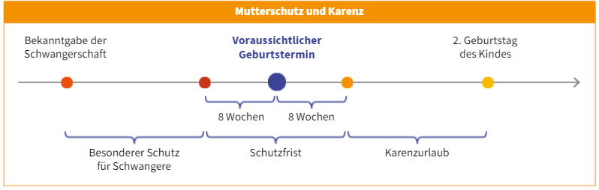

* **Karenzurlaub wegen Geburt/Adoption eines Kindes MSCHG**

Die Dauer wird von der Mutter selbst bestimmt, jedoch maximal 2 Jahre. Spätestens 8 Wochen nach der Geburt muss die Dauer bekannt gegeben werden.

* **Karenzurlaub aus Anlass von Präsentsdienst/Zivildienst APSG**
* Kündigungs- und Entlassungsschutz bei unverzüglicher Mitteilung des Einberufungsbefehls
* Urlaub verkürzt sich anteilsmäßig
* Kündigungsschutz bis einen Monat nach Beendigung des Präsents-/Zivildienstes, man muss bei Beendigung nach 6 Werktagen beim Arbeitgeber erscheinen – sonst Entlassungsgrund

1. **Arbeitszeitregelung**

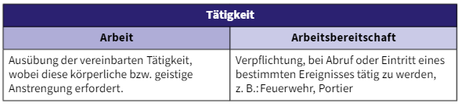

Arbeitszeit ist die Zeit von Arbeitsbeginn bis Arbeitsende. Ruhepausen (Mittagessen) sind keine Arbeitszeit. Für den Arbeitgeber gilt die Aufzeichnungspflicht von Arbeitszeiten und Urlaubstagen.

Wöchentliche Normalarbeitszeit beträgt 40 Stunden (______________________________________)

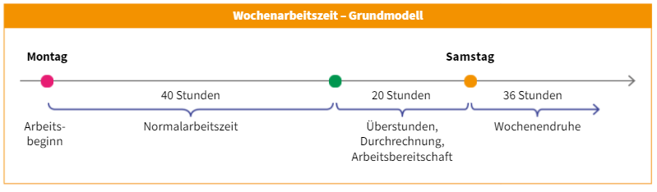

Tägliche Normalarbeitszeit beträgt 8 Stunden (___________________________________________)

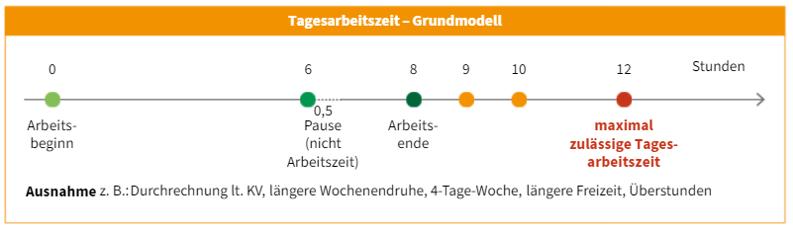

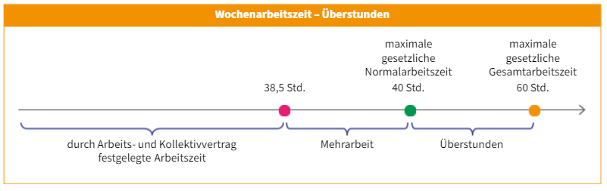

1. **Beendigung des Dienstverhältnisses**

* Tod des Dienstnehmers
* Sofort nur beim Dienstverhältnis auf Probe
* Zeitablauf: bei befristeten Dienstverhältnissen
* einvernehmliche Auflösung mittels Auflösungsvertrag
* Kündigung unter Einhaltung von Fristen und Terminen
* Entlassung durch den Dienstgeber aus wichtigen Gründen mit sofortiger Wirkung
* Austritt durch den Dienstnehmer aus wichtigen Gründen mit sofortiger Wirkung

**Ansprüche bei Beendigung des Dienstverhältnisses:**

|  |  |
| --- | --- |
| **Arbeitgeber** | **Arbeitnehmer** |
|  |  |
|  |  |
|  |  |
|  |  |
|  |  |

**Abfertigung neu** (seit 1.1.03): Arbeitgeber zahlt ab dem 2. Monat des Dienstverhältnisses in die Mitarbeitervorsorgekasse _________ der Lohnsumme. Die Kasse wird mittels Vereinbarung zwischen Arbeitgeber und Betriebsrat/Arbeitnehmer ausgewählt. Es gibt eine 3 jährige Wartefrist, diese muss aber nicht in demselben Unternehmen erfolgen. Ausbezahlt wird nur bei Beendigung des Arbeits-verhältnisses, jedoch unabhängig von der Art der Beendigung.

**Notwendige und mögliche Inhalte des Dienstzeugnisses:**

* Es dürfen keine für den Arbeitnehmer nachteiligen Äußerungen angeführt sein.
* Der Dienstgeber haftet für unrichtige Angaben.
* Der Dienstnehmer hat Anspruch auf ein Dienstzeugnis durch den Arbeitgeber, aber der Dienstnehmer muss es veranlassen.

„je kürzer das Zeugnis ist desto schlechter!“